Análisis exploratorio del consumo de cigarrillos y sus consecuencias en la salud

Ignacio Padrós

2023-09-15

## Autor:

* Nombre: Ignacio Padrós
* E-mail:

## Introducción

El análisis exploratorio que realizará en el consumo de cigarrillos y su repercusión en la salud es esencial para comprender la magnitud de este problema de salud pública y sus implicaciones. El tabaquismo es una de las principales causas evitables de enfermedades y muertes en todo el mundo, y su estudio y análisis son fundamentales para informar políticas de salud, intervenciones y estrategias de prevención. En esta introducción, abordaremos los aspectos clave de este análisis exploratorio.

El Consumo de Cigarrillos como Problema de Salud Pública

El consumo de cigarrillos ha sido un comportamiento extendido en muchas sociedades durante décadas. Sin embargo, su impacto negativo en la salud ha sido ampliamente documentado. El tabaco contiene numerosas sustancias tóxicas y carcinógenas que afectan a prácticamente todos los sistemas del cuerpo humano, lo que resulta en una variedad de enfermedades crónicas, discapacidades y muertes prematuras.

### Implicaciones en la Salud

El análisis exploratorio se centra en examinar cómo el consumo de cigarrillos está relacionado con una serie de problemas de salud. El analisis atañe las siguientes enfermedades:

Enfermedades cardiovasculares: El tabaquismo aumenta el riesgo de enfermedades cardíacas, como ataques cardíacos y accidentes cerebrovasculares.

Cáncer: El consumo de tabaco es un factor de riesgo importante para varios tipos de cáncer, incluyendo el cáncer de pulmón, el cáncer de boca, el cáncer de garganta y muchos otros. Es en este punto donde estará puesto el enfoque del trabajo.

Enfermedades respiratorias: Fumar está relacionado con enfermedades respiratorias crónicas como la enfermedad pulmonar obstructiva crónica (EPOC) y la bronquitis crónica.

Problemas reproductivos: El tabaquismo puede afectar la salud reproductiva tanto en hombres como en mujeres, incluyendo la infertilidad y complicaciones durante el embarazo.

Enfermedades periodontales: Fumar también está vinculado a problemas dentales, como la enfermedad de las encías y la pérdida de dientes.

*Importancia de la Investigación*

Este análisis exploratorio es crucial para informar las políticas de salud pública y las estrategias de prevención. Proporciona una base sólida para la toma de decisiones gubernamentales, la implementación de campañas de concientización y la promoción de programas de cesación tabáquica. Además, contribuye a la comprensión de cómo el tabaquismo afecta a diferentes poblaciones, lo que es fundamental para abordar las desigualdades en salud.

En resumen, el análisis exploratorio del consumo de cigarrillos y sus efectos en la salud es un paso fundamental en la lucha contra el tabaquismo y sus consecuencias. Proporciona una base de conocimiento crítica para la formulación de políticas y programas de prevención que pueden ayudar a mejorar la salud de la población y reducir la carga de enfermedades relacionadas con el tabaco.

## Situación problema

Se realiza un analisis exploratorio de datos para exponer la tematica del consumo de cigarrillos en el mundo en función del analisis de factores que influyen en la cadena propia de suministro como ser la demanda y precios establecidos, y por ultimo la repercusión producida en la salud de los consumidores.

### Estado del arte y Marco Teórico

Se tomó en consideracion y como punto de partida la postura de la OMS. En septiembre de 2021, la Organización Mundial de la Salud afirmó y mantiene una postura muy clara sobre el consumo de cigarrillos: considera que el tabaco es una de las principales amenazas para la salud pública a nivel mundial. Y por esto ha emitido numerosas declaraciones y recomendaciones para combatir el tabaquismo y sus efectos negativos en la salud.

Las principales preocupaciones de la OMS en cuanto al consumo de cigarrillos incluyen:

* Efectos en la salud: La OMS ha destacado que fumar tabaco es una de las principales causas de enfermedades graves, entre ellas: enfermedades cardiovasculares, cáncer y enfermedades respiratorias crónicas. Además, el tabaquismo es una de las principales causas evitables de muerte en todo el mundo.
* Adicción: Los productos de tabaco contienen nicotina, una sustancia altamente adictiva. La OMS ha expresado su preocupación por la dependencia que genera el consumo de cigarrillos y cómo esto dificulta que las personas dejen de fumar.
* Impacto económico y social: El tabaco también tiene un impacto económico significativo debido a los costos asociados con el tratamiento de enfermedades relacionadas con el tabaco y la pérdida de productividad. Además, el consumo de tabaco puede tener un impacto social negativo en las comunidades y las familias.

La OMS ha promovido activamente políticas y medidas para reducir el consumo de tabaco, como la implementación de impuestos al tabaco, advertencias gráficas en los paquetes de cigarrillos, la prohibición de la publicidad y promoción del tabaco, y el apoyo a programas de cesación tabáquica

Ahora localmente, convengamos que el Ministerio de Salud de Argentina mantiene hace años una postura firme en contra del consumo de cigarrillos y está comprometido en implementar políticas y programas para reducir el tabaquismo en el país.

Algunas de las acciones y políticas promovidas por el Ministerio de Salud de Argentina incluyen:

* Ley Nacional de Control de Tabaco: Argentina cuenta con una Ley Nacional de Control de Tabaco (Ley 26.687) que prohíbe la publicidad, promoción y patrocinio de productos de tabaco, establece advertencias sanitarias en los paquetes de cigarrillos y regula el contenido y la composición de los productos de tabaco.
* Programas de prevención y cesación: El Ministerio de Salud de Argentina ha implementado programas de prevención del tabaquismo y de cesación tabáquica para ayudar a las personas a dejar de fumar y prevenir el inicio del consumo de tabaco, con el objetivo de reducir los daños para la salud relacionados con el tabaco.
* Promoción de espacios libres de humo: El Ministerio de Salud ha promovido la creación de espacios públicos y privados libres de humo de tabaco, como lugares de trabajo y áreas de esparcimiento.

*Investigación y monitoreo: El Ministerio de Salud ha llevado a cabo investigaciones y estudios para evaluar el impacto del tabaquismo en la salud de la población argentina y para monitorear el cumplimiento de las políticas de control de tabaco.

Resumen de las intervenciones y una crítica constructiva que permita rechazar porque no son aplicables aquí o aceptar una o dos de ellas para ver si funcionan aquí.

**Alcance del ánalisis exploratorio de datos**

¿Qué conclusiones tenemos al respecto en base a las relaciones de los datos? ¿Que valores atipicos de los mismos podemos encontrar? Este analisis se hará a nivel general de un conjunto de 4 datasets. Algunos de los cuales incluirán un estudio mas exploratorio que otros. A continuacion se mencionaran los metodos tenidos en cuenta para el desarrollo del trabajo.

## Materiales y Métodos o Marco teórico

El análisis exploratorio implica la recopilación y el examen de datos sobre el consumo de cigarrillos, la prevalencia del tabaquismo en diferentes grupos demográficos, las tendencias de consumo a lo largo del tiempo y las correlaciones con problemas de salud.

¿Qué métodos utilizan los autores relevados para dar respuestas?

* Análisis estadísticos (medidas de tendencia central y de variabilidad)
* Revisión histórica (series temporales)
* Analítica de Datos

Todos estos metodos y revisiones de estudios científicos son en definitiva para evaluar el alcance y la gravedad del problema.

### Datasets del consumo de cigarrillos

Se adjunta la siguiente información proveniente de estadisticas tomadas de centros de investigación. Primero se muestra la evolución cronologica del consumo de cigarrillos en el mundo discriminado por continente. $(Ref #1)$

| - | Año | Sud. Asia | Europa | Global | Medit. | América | Africa |
| --- | --- | --- | --- | --- | --- | --- | --- |
| Id ITEM | 1 | 2 | 3 | 4 | 5 | 6 |  |
| Ud Med | % | % | % | % | % | % |  |
|  | 2000 | 50,4 | 34,6 | 27,9 | 32,7 | 27,2 | 28 |
|  | 2005 | 43,4 | 31,7 | 27 | 29,5 | 24,4 | 24,4 |
|  | 2010 | 37,6 | 29,3 | 26,1 | 26,7 | 22,1 | 21,3 |
|  | 2015 | 32,9 | 27,2 | 25,3 | 24,4 | 20,2 | 18,6 |
|  | 2020 | 29 | 25,3 | 24,6 | 22,3 | 18,6 | 16,3 |
|  | 2025 | 25,7 | 23,7 | 24,1 | 20,4 | 17,3 | 14,3 |

Luego podemos observar una segmentacion demografica del consumo de cigarrillos en el mundo $(Ref #2)$:

| Año | Ambos Sexos | Hombres | Mujeres |
| --- | --- | --- | --- |
| 2000 | Año | 32,7 | 49,3 |
| 2005 | Año | 29,5 | 45,7 |
| 2010 | Año | 26,7 | 42,3 |
| 2015 | Año | 24,4 | 39,5 |
| 2020 | Año | 22,3 | 36,7 |
| 2025 | Año | 20,4 | 34,3 |

Tambien se desarrollaran datasets que no fueron mencionados en este introito.

### Dataset de las consecuencias en la salud

Ahora nos detenemos en el otro tópico que nos atañe. Las consecuencias directas en la salud por el consumo de cigarrillos. Puntualmente su incidencia como porcentaje en la causa de los siguientes tipos de cáncer $(Ref #3)$:

| Id ITEM | Año | Parámetro | % |
| --- | --- | --- | --- |
| 1 | 2012 | Cavidad bucal | 33 |
| 2 | 2012 | Cavidad nasal y paransal | 11 |
| 3 | 2012 | Colon | 14 |
| 4 | 2012 | Esófago | 35 |
| 5 | 2012 | Estómago | 21 |
| 6 | 2012 | Hígado | 25 |
| 7 | 2012 | Laringe | 84 |
| 8 | 2012 | Leucemia | 13 |
| 9 | 2012 | Nasofaringe | 17 |
| 10 | 2012 | Orofaringe | 49 |
| 11 | 2012 | Ovarios | 14 |
| 12 | 2012 | Páncreas | 13 |
| 13 | 2012 | Pulmón | 82 |
| 14 | 2012 | Riñón | 8 |
| 15 | 2012 | Útero | 14 |
| 16 | 2012 | Vejiga | 50 |

## Importacion de Datos

## Rows: 16 Columns: 4  
## ── Column specification ────────────────────────────────────────────────────────  
## Delimiter: ";"  
## chr (2): Periodo, Param.  
## dbl (2): Ano, %  
##   
## ℹ Use `spec()` to retrieve the full column specification for this data.  
## ℹ Specify the column types or set `show_col_types = FALSE` to quiet this message.

*Gráfico*

plot(Cancer$`%`,ylab = "% Cancer", xlab = "ID Item (Ref #3)", col = "red", main = "Tipos de Cancer")

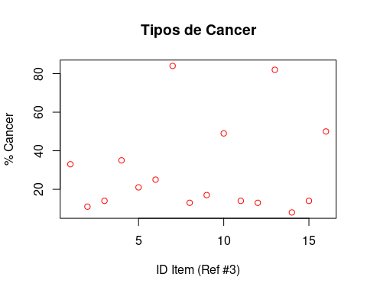

Podemos observar estadisticamente que los canceres mas generados son el item 7 (Laringe) y el item 13 (Pulmón), lo cual tiene mucho sentido ya que basicamente constituyen la via de circulacion y el destino interno final respectivamente.

## Importacion de Datos

*Gráfico*

plot(Precios$precio_inferior, type = "l", main = "Evolución precio inferior", xlab = "Meses", ylab = "Precio inferior ($)")

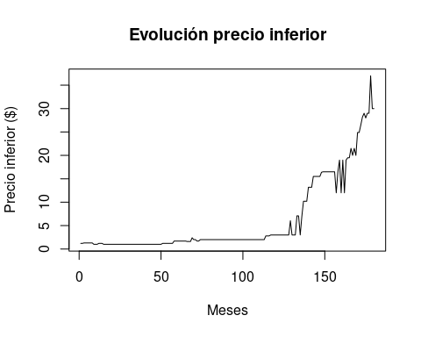

Donde el estudio consta de una serie temporal que contempla desde Enero de 2005 hasta Diciembre de 2019.

#### Correlación

*Gráfico*

plot(Precios$precio_inferior, Precios$precio_superior, col = "red", xlab = "Precio inferior", ylab = "Precio superior", main = "Relacion precios inferiores y superiores")

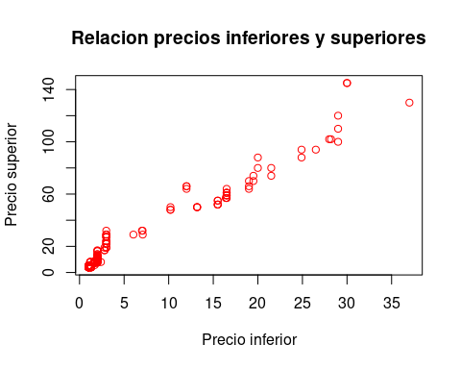

A su vez se realiza un analisis donde se relacionan los precios superiores con los inferiores, estos ultimos graficados al principio, y se observa en la serie de datos cierto grado de linealidad hasta el valor (~30, ~ 140). En ese valor del eje x = $ 30, donde se rompe esta quasi linealidad entre precio inferior y precio superior.

#### Histograma o distribucion de frecuencias

*Gráfico*

hist(Precios$promedio_ponderado, main = "Distribución de frecuencia de precios ponderados",xlab = "Precios ponderados ($)", ylab = "Frecuencia", col = "lightblue")

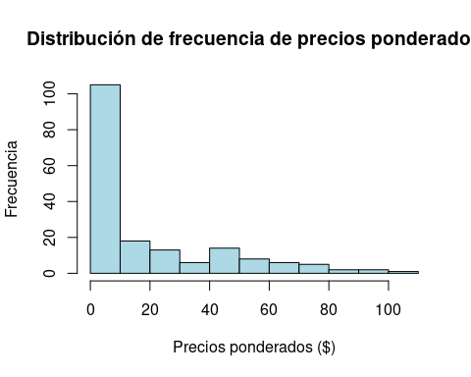

Del siguiente histograma de frecuencias podemos concluir de la base de datos tomada (2005-2019) que la mayor frecuencia en precios se dió en aquellos precios menores a 10 pesos AR (<$10). Lo que muestra también que a partir del año 2012 los precios aumentaron de manera exponencial por la inflacion creciente y las politicas de publicidad negativas para con el cigarrillo y su consumo haciendo enfasis en las consecuencias en la salud.

#### Media, Desviación Estándar y Distribución N

Promedio_1 = mean(Precios$promedio_ponderado)  
  
DesviacionE_1 = sd(Precios$promedio_ponderado)

Relación_1 = rnorm(180,Promedio_1,DesviacionE_1)

*Gráfico*

hist(Relación_1, main = "Distribución N de precios ponderados", xlab = "Precios ponderados ($)", ylab = "Frecuencia")

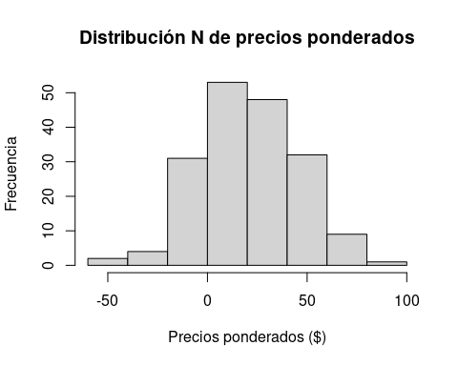

## Rows: 6 Columns: 5  
## ── Column specification ────────────────────────────────────────────────────────  
## Delimiter: ";"  
## chr (1): Periodo  
## dbl (4): Ano, Ambos sexos, Hombres, Mujeres  
##   
## ℹ Use `spec()` to retrieve the full column specification for this data.  
## ℹ Specify the column types or set `show_col_types = FALSE` to quiet this message.

*Gráfico*

barplot(Consum$`Ambos sexos`, col = "darkred", xlab = "Periodo [Años]", ylab = "Cantidad de Hombres y Mujeres", main = "Consumo Ambos Sexos")

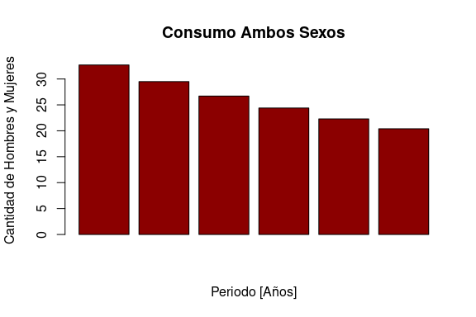

Se observa como la función del consumo “Ambos sexos” cae gradualmente. El eje x toma el periodo, constituido por los años (2000, 2005, 2010, 2015, 2020, 2025).

*Gráfico*

plot(Consum$Hombres, type = "l", col = "green", xlab = "Periodo [Años]", ylab = "Cantidad de Hombres", main = "Consumo Hombres")

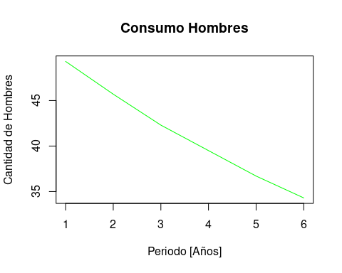

*Gráfico*

plot(Consum$Mujeres, type = "l", col = "blue", xlab = "Periodo [Años]", ylab = "Cantidad de Mujeres", main = "Consumo Mujeres")

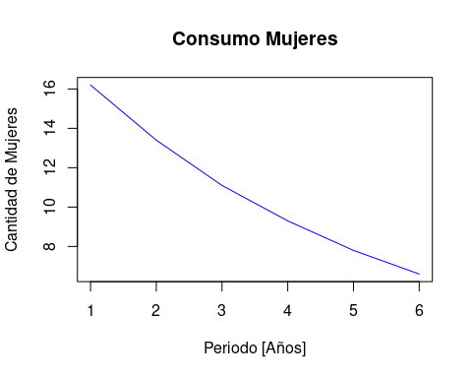

En los graficos esbozados al igual que en el grafico de “Ambos sexos” se observa una decreciente tendencia con forma tipica de funcion exponencial. Esta caida estrepitosa del consumo se debe tanto a factores economicos como de concientizacion de salud.

## Rows: 6 Columns: 10  
## ── Column specification ────────────────────────────────────────────────────────  
## Delimiter: ";"  
## chr (1): Period  
## dbl (9): Year, 15 to 24, 25 to 34, 35 to 44, 45 to 54, 55 to 64, 65 to 74, 7...  
##   
## ℹ Use `spec()` to retrieve the full column specification for this data.  
## ℹ Specify the column types or set `show_col_types = FALSE` to quiet this message.

*Gráfico*

barplot(Evol$`15 to 24`, main = "Evolución 15 a 24 años",xlab = "Periodo [Años]",ylab = "Edad")

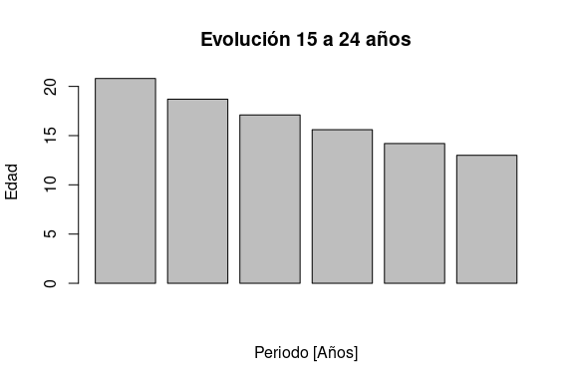 Observando el grafico de barras superior, realizamos el estudio de la muestra de datos tomada en la franja etaria de 15-24 años, ya que se considera crítica porque es donde el consumidor toma su primer contacto con el vicio, y en muchos casos se convierte en definitiva en un consumidor establecido produciendo el “enamoramiento”.

#### Correlación Lineal

Relacion_2 = (Consum$`Ambos sexos`/Evol$`45 to 54`)

*Gráfico*

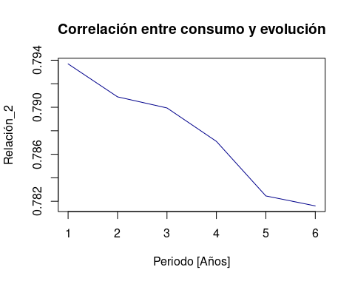

Se observa una linealidad entre el consumo total y la evolucion del consumo segmentada por edad del cigarrillo. Vemos en este caso que la relacion es decreciente, es decir inversamente proporcional, si bien disminuye el consumo demografico (por ambos sexos), a su vez aumenta el consumo en la franja etaria tomada. Se realiza una ponderacion de la edad del fumador tomando como criterio base la edad de 45 a 54 años.

## New names:  
## • `` -> `...10`

## Warning: One or more parsing issues, call `problems()` on your data frame for details,  
## e.g.:  
## dat <- vroom(...)  
## problems(dat)

Relacion_3 = (Consum$`Ambos sexos`)/(Preval$America)

*Gráfico*

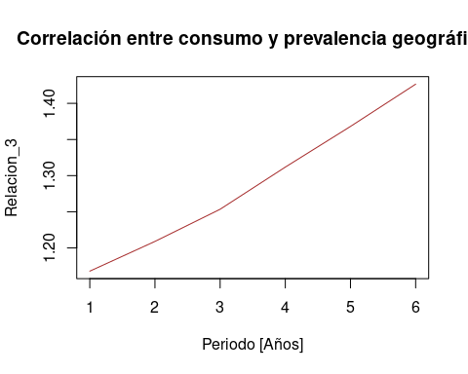

Se observa una marcada linealidad entre el consumo total y la prevalencia geografica de los consumidores del cigarrillo. Vemos que en este otro caso la relacion es creciente, es decir directamente proporcional, porque al disminuir el consumo demografico (por ambos sexos), tambien disminuye la prevalencia geografica del continente.

## Algunas consideraciones

* Se realizan comparaciones puntuales, es decir de columnas anidadas de tablas comparables y coincidentes en el tiempo de analisis. Las mismas se denotan como y .
* Se realizó un analisis de distribucion normal solamente con dataset de “Precios”.

## Referencias

<https://bancos.salud.gob.ar/sites/default/files/2020-01/1ra_encuesta-nacional-factores-riesgo_2005_tabaco.pdf>

<https://www.boletinoficial.gob.ar/detalleAviso/primera/283303/20230327>